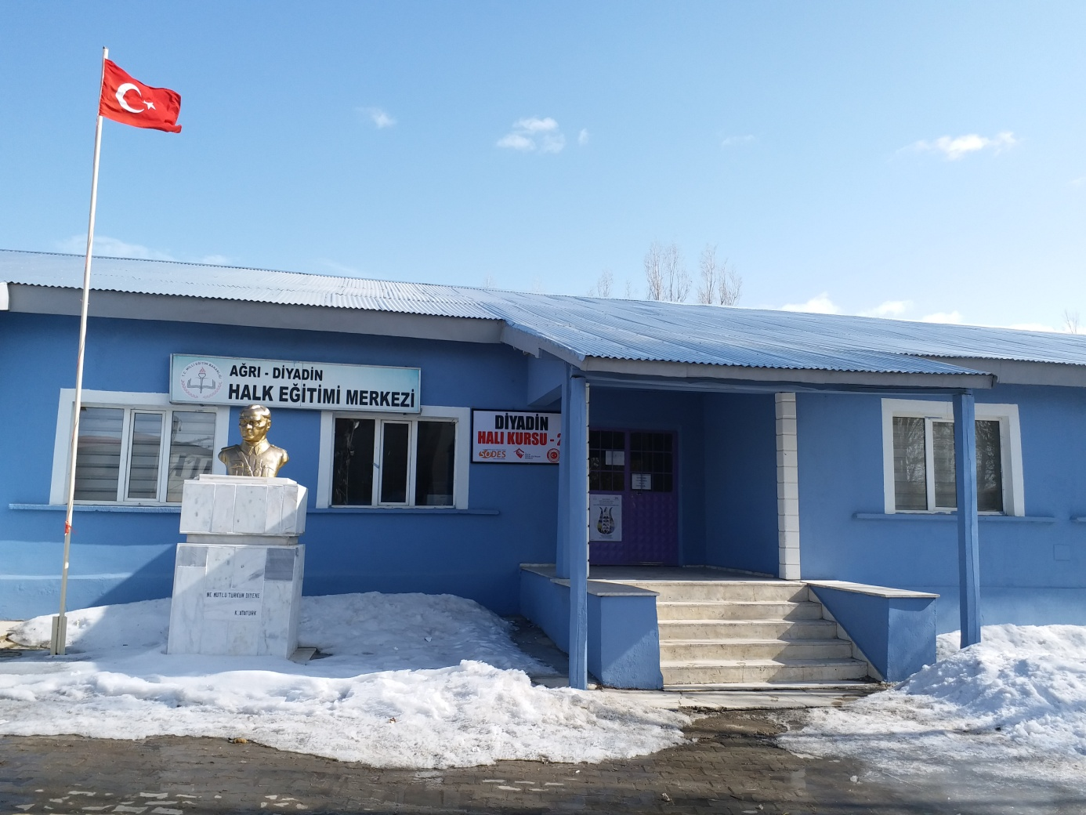
Kurumun Tarihçesi
DİYADİN Halk Eğitimi Merkezi Müdürlüğü ilk olarak 1969 yılında resmi olarak kurulmuştur.Bina ilk yapıldığında ilkokul olarak hizmet vermiş sonraki yıllarda 1983 yılında halk eğitime devredilmiştir.Bina eski olduğu için ilerleyen zamanlarda hizmet veremeyecek kadar yıpranmıştır. Binanın tadilatı için çok masraf olacağı tespit edilmiş ve oradan kaymakamlığa ait olan sosyal yardımlaşmanın da aralarında bulunduğu bir binaya taşınmıştır ve faaliyetlerini buradan sürdürmektedir. Çalışma alanımız DİYADİN Merkez ile köyler dahil 85 kurumu ve yaklaşık olarak 30000 nüfusu kapsamaktadır.
Kurum Müdürlüğüne Hanifi DOĞAN, Müdür Yardımcılığına ise Fesih TURAN ve Melek BÜYÜK bakmaktadır. Kurs faaliyetlerinde ise kadrosuz usta öğreticiler ve okullarda çalışan öğretmenlerden yararlanılmaktadır. Kurslarımız genelde İlçe Milli Eğitim Müdürlüğüne bağlı binalarda ve yetkili makamların onayları ile uygun görülen yerlerde yapılmaktadır.
Yaş ve cinsiyet ayrımı gözetmeksizin herkese her yerde hizmet sunan kurumumuz her geçen gün daha fazla kurs açmakta daha fazla kursiyer ulaşmakta ve toplumumuzun bilgi beceri ve yeteneklerini geliştirmek için elinden gelen çabayı harcamaktadır. Bu amaçla tam gün/tam yıl faaliyetleri kapsamına girmiş olup, haftanın 7 günü mesai gözetmeksizin sürekli çalışmaktadır. HERKES İÇİN HER YERDE VE HER ZAMAN EĞİTİM sloganı çalışmalarında öncü olmuştur.

